文档编号： 密级：内部公开

沃土政治工作网

软件需求分析
与设计说明文档

版 本 号：
编 制：
批 准：
审 核：
生效日期：

合肥思考信息科技有限公司

目 录
1 项目简介 1
1.1 项目开发内容 1
1.2 项目完成情况 1
1.3 技术要求 1
1.4 交付验收 1
1.4 售后服务说明 1
2 政工网需求分析和系统架构 2
2.1 政工网系统概述 2
2.1.1 系统一级功能模块 2
2.1.2 二级主要栏目说明 2
2.2 用户权限管理需求 5
2.2.1 用户功能需求 5
2.2.2系统业务流程图 7
2.3 系统架构设计 7
2.3.1 Web三层架构模式 7
2.3.2 Web服务器 9
2.3.3 SQL Server 2008数据库服务器 9
2.4 开发环境配置说明 10
2.4.1 FineUI中间件 10
3 系统设计与实现 12
3.1 系统页面技术 12
3.2 角色功能设计与实现 12
3.2.1 角色功能栏目实现 12
3.2.2 栏目功能管理实现 13
3.3 访问控制的实现机制 15
3.3.1 访问控制目录表 15
3.3.2 访问控制列表 15
3.3.3 访问控制矩阵 16
3.3.4 权限位 16
3.3.5 安全标签列表 17
3.4 数据库设计 17
3.4.1 数据模型关系分析 17
3.4.2 数据库表 18
3.4.3 数据库逻辑结构 19
4 系统特色及模块运行测试 21
4.1 系统特色 21
4.1.1 前台及各功能子模块 21
4.1.2 后台各功能模块简介 22
4.1.2.1 角色功能管理 23
4.1.2.2 角色栏目管理 23
4.1.2.3 栏目功能管理 24
4.1.2.4 分类模块管理 24
4.2 系统运行环境 25
4.2.1 软硬件环境配置 25
4.2.2 系统架构部署 25
4.3 测试用例 26
4.3.1可用性测试用例 26
4.3.2 角色功能分配测试用例 27
4.4.3 系统可靠性测试用例 28
4.3.4 测试运行结果 28

1 项目简介
本项目受甲方（陆军军官学院）委托设计开发“沃土政工网及管理系统模块”项目，并支付研究开发经费和报酬，本公司接受委托并进行此项研究开发工作。开发周期为1年。

1.1 项目开发内容
1. 政工网五大子模块：新闻中心、政工在线、特色建设、兵情中心、经典读物；
2. 经典读物作品：提供马列原著、五史通览、名著名篇、红色影视等作品，数量以布满整个二级栏目页面为准；
3. 管理系统：提供新闻中心、政工在线、特色建设、兵情中心、经典读物等5个后台管理子系统。

1.2 项目完成情况
1. 按照合同约定期限完成网站前台5大模块内容、网站后台管理系统、平台部署发布以及初次内容添加等内容。
2. 项目交付前，组织专家和用户检测、分别进行离线和上线试运行测试；如发现问题，需在合同约定日期前完成修改并完善。
3. 项目交付使用后提供平台操作人员的使用培训及技术支持，以及后期的系统及数据库维护。

1.3 技术要求
网站架构采用.Net+SQL Server模式，网站页面采用CSS+DIV布局，开发环境为Visual Studio 2012，数据库采用SQL Server2008，后台管理系统采用C#编程；

1.4 交付验收
1．交付内容、形式
满足甲方功能需求和技术方案要求，提交完整的网站系统各模块、源程序和相关文档、以及素材源文件，软件及系统各模块符合国家及军用软件最新标准。
2．交付时间及地点
合同签订30日内，地点：陆军军官学院。
3．验收方式
按军用软件验收要求，就技术开发内容的功能和性能，甲乙双方共同验收，安装调试完毕，经试运行10日内提出异议。

1.4 售后服务说明
1.质保期为 6个月 ，形式为全包，时间从系统验收交付之日算起；质保期内，乙方对软件和系统免费维护和升级改造；
2.乙方在交付研究开发成果后，可根据甲方的请求，为甲方指定的人员提供技术指导和人员培训，培训具体方式内容双方另行协商。

2 政工网需求分析和系统架构
在进行设计实现过程中，首先对功能模块划分以及对应的用户权限的需求进行研究，以确定用户的角色功能权限需求，目的在于使得网站的前台页面信息展示和后台管理维护相对独立，所有栏目内容可以根据需要在后台进行调整，并按角色功能给用户分配不同模块进行管理。同时给出系统架构、开发环境配置以及开发模式等内容。

2.1 政工网系统概述

2.1.1 系统一级功能模块
学院政治工作网参照全军政治工作网，同时融入本院特色，将政治部门的各处室相关职能工作进行集成。主页一级栏目有新闻中心、政工在线、特色建设、兵情中心、经典读物、心理咨询、网上史馆、法律援助以及网站后台管理系统等功能栏目。系统一级功能模块结构如图2- 所示。
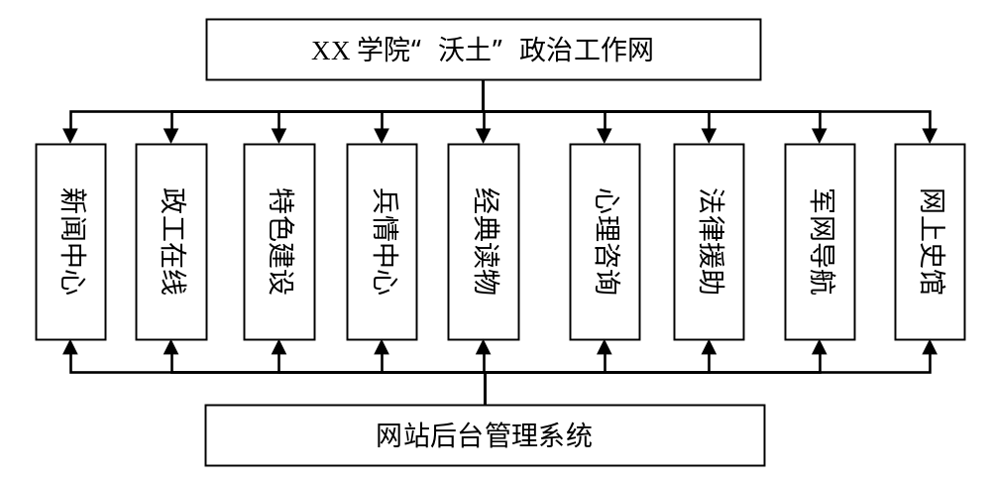
图2- 系统一级功能栏目结构图

2.1.2 二级主要栏目说明
（1）新闻中心
新闻中心主要是展示院内、院外新闻动态，链接转播学院电视新闻以及自动抓取全军政工网部分内容，子栏目如所示，不同栏目由不同单位的不同人员负责。
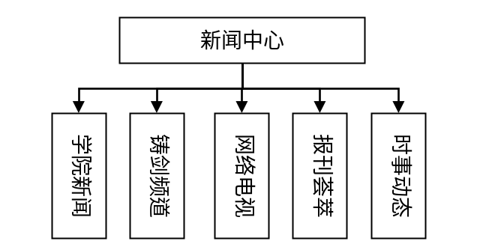
图2- 新闻中心子栏目
各栏目功能及负责单位说明如下：
- 学院新闻：审核各类稿件并发布，XC处负责；
- 铸剑频道：学院电视新闻、学院铸剑广播（精选）、专题直播，XXGL中心负责；
- 网络电视：中央及各省市电视频道；
- 报刊荟萃：抓取全军政工网“报纸频道”信息，JS中心负责；
- 时事动态：抓取全军政工网“今日要闻”信息，JS中心负责。
（2）政工在线
政工在线栏目主要是展示业务机关各处室的工作职责、工作范围、工作流程、表格下载等工作，由各业务单位维护管理，分工如下，各模块具体工作不再赘述。
- 组织工作：ZZ处负责；
- 干部工作：GB处负责；
- 宣传工作：XC处负责；
- 保卫工作：BW处负责。
（3）特色建设
特色建设栏目主要进行阶段性的各主题教育、专题教育活动，包括公告发布、组成检查以及成果展示等内容，部分子栏目如图2- 所示，不同栏目由不同单位的不同人员负责。
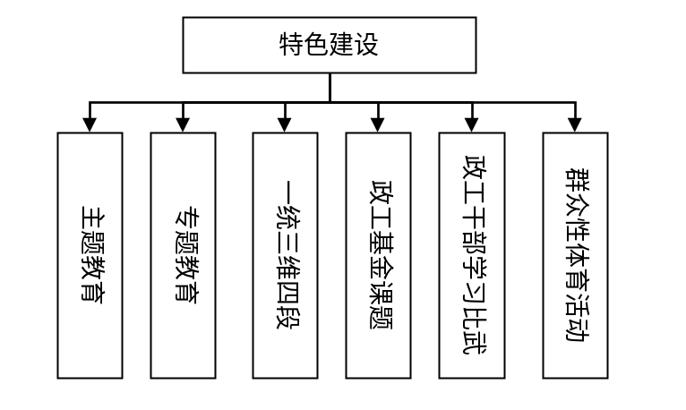
图2- 特色建设子栏目
各栏目功能及负责单位说明如下：
- 主题教育：“学习践行强军目标，做新一代革命军人”主题教育，XC处负责；
- 专题教育：“三严三实”专题教育整顿，组织处负责，调整改革期间思想教育，XC处负责；
- “一统三维四段”培养工程：教化培养维度、内化培养维度、感化培养维度（教育资料、活动做法、相关新闻），XC处负责；
- 政工基金课题：相关通知、成果公布，XC处负责；
- 政治干部学习比武：ZZ处负责；
- 群众性体育活动：XC处负责。
（4）经典读物
经典读物栏目主要有马列原著、五史通览、名著名篇、影视天地、有声读物等子栏目构成，除了提供电子版图书资料外，还包括图书影视点评、相关背景知识等，同时具有新书推荐、发布图书和影视等资料阅读观看量排行榜，栏目内容由SZ系负责。
（5）兵情中心
兵情中心提供官兵思想文化交流平台，同时也是学习娱乐平台，鼓励原创、展示才艺、放松心情，其栏目划分如图2- 所示。
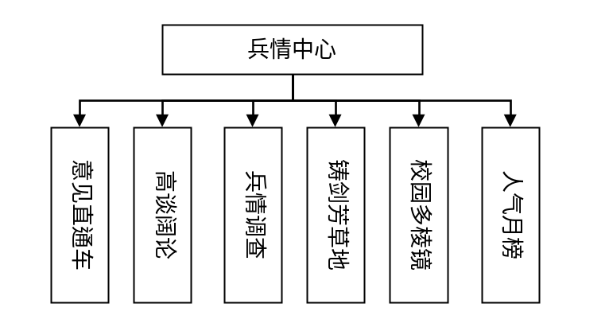
图2- 兵情中心子栏目
各栏目功能及负责单位说明如下：
- 意见直通车是ZZ处负责；兵情调查进行问卷调查，由XC处负责；
- 高谈阔论：建言献策、铸剑言论、陆正轩快评、建言献策之星、特约评论员风采，XC宣传处负责；
- 铸剑芳草地：原创小说、散文随笔、诗词荟萃、军营纪实、GLRW系负责；
- 校园多棱镜：摄影广场、动漫微电影，XC处负责；
- 人气月榜：发布人气最高的文章、图片、视频等，JS中心负责。
（6）后台管理
后台管理系统主要对以上五个栏目内容进行管理维护，各个栏目内容相似，下面以新闻中心栏目为例进行论述，其管理模块如图2- 所示。而新闻管理、视频图片管理以及二级审核管理都有相应的相似管理功能，以新闻管理模块为例，其管理功能则如图2- 所示。
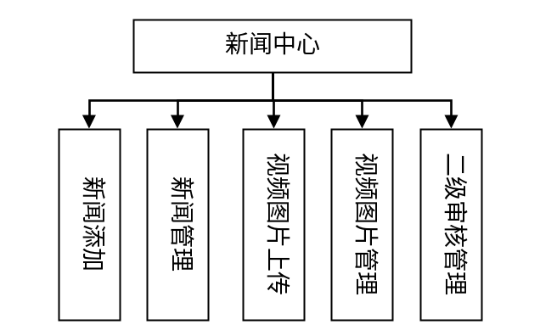
图2- 新闻中心栏目管理功能
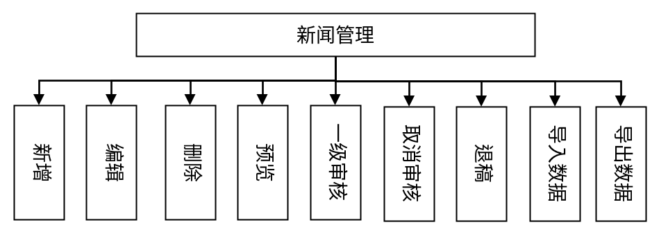
图2- 新闻管理功能
其余四个栏目：政工在线、特色建设、兵情中心、经典读物等，其栏目功能与新闻中心类似，不再一一赘述。

2.2 用户权限管理需求
由以上栏目划分及其管理功能可以看出，与分级管理不同，政治工作网的各栏目是由不同的部门负责，而且同一部门的不同人员其管理权限也不一样，如果采用传统的垂直权限管理方法，显然无法满足后台信息管理需要，即使同一栏目，如新闻中心，不同的子栏目也是由不同的部门负责的。由于5个主要栏目是由不同的部门负责，功能实现过程类似，故以下以新闻中心为例进行用户权限需求分析。

2.2.1 用户功能需求
由以上新闻中心的功能需求分析可以看出，与新闻信息有关的用户有四类：新闻浏览用户、新闻发布用户、新闻审核用户，以及超级管理员用户，各类用户的权限需求分析如下。
（1）新闻浏览用户
政工网的最终用户，可以是匿名用户也可以是注册登录用户，通过网站主页浏览感兴趣的新闻信息，并进一步发表相关评论。如果是注册用户，可以修改自己的个人相关信息、查看自己的浏览学习内容、参与的新闻等。
（2）新闻发布用户
新闻发布用户属于注册用户，但是各个用户并不能够发布所有新闻在线各栏目的新闻，而是各子栏目由不同部门的新闻发布用户进行独立编辑发布，主要进行新闻的发布和权限内的新闻管理，具体任务如下：
- 能够通过系统后台利用新闻编辑界面对新闻进行可视化编辑；
- 提供新闻发布管理功能，用户可以快速进行操作和浏览发布的新闻信息；
- 能够修改和删除自己已发布的新闻信息；
- 能够添加和修改新闻类别，并对每个新闻进行类型分类和修改；
- 能够进行新闻版块的添加和修改，并设定版块的背景风格；
- 能够查询新闻审批的详细信息。
（3）新闻管理用户
新闻管理用户除了具备新闻添加、视频图片上传权限外，其主要职责是负责新闻管理、视频图片管理、二级审核管理等工作，每个管理功能包括如下权限：
- 新增：通过系统后台利用新闻编辑界面对新闻进行添加；
- 编辑：通过系统后台利用新闻编辑界面对新闻进行可视化编辑；
- 删除：能够修改和删除自己已发布的新闻信息；
- 预览：供新闻发布管理功能，用户可以快速进行操作和浏览发布的新闻信息；
- 一级审核：审核自己所在部门的新闻发布用户发布的新闻，并提交给二级审核管理员审核；
- 取消一级审核：取消自己的审核工作；
- 退稿：将自己所在部门的新闻发布用户发布的新闻退稿处理；
- 导入数据：导入本级部门的数据，包括图片、文件等；
- 导出数据：导出本级部门的数据，包括图片、文件等。
需要说明的是，政工网新闻中心采用二级审核方案，在系统设计过程中，可以根据需要由系统管理员增加审核级别，如三级审核、四级审核等。未经审核且审核不通过的新闻不能在网站前台显示，也就是不向新闻浏览用户显示。用户提交的评论在未审核之前处于审核状态，管理员对其进行审核，可以根据内容让该评论通过或者删除。
（4）超级管理员用户
可以对后台所有内容进行管理，但是在实际使用过程中，超级管理员并不做具体工作，如发布和审核新闻，这是由各部门负责，其主要工作是对系统角色功能进行管理和设置，模块功能如图2- 所示，各模块更进一步的详细说明将在第3章论述。
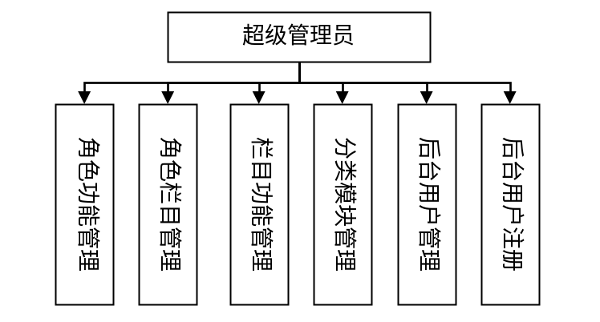
图2- 管理员功能
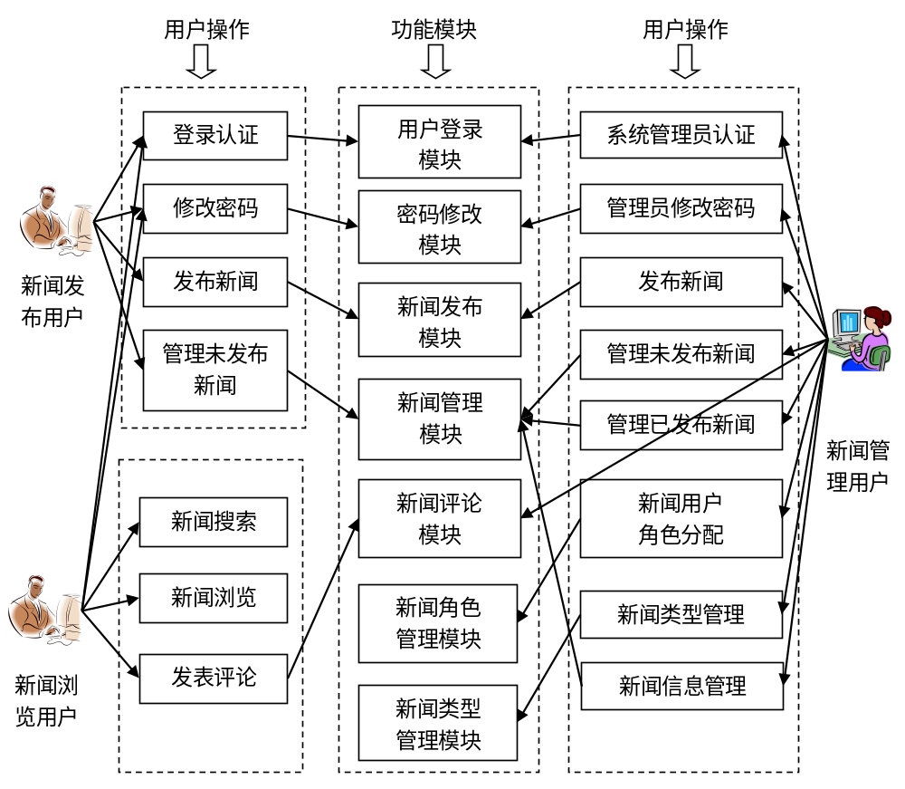
图2- 新闻中心业务流程

2.2.2系统业务流程图
以新闻中心为例，其基本业务流程如图2- 所示。新闻系统主要包括前台内容展示和后台维护管理两个方面的工作，各部门负责的栏目版块经管理员通过角色功能分配授权后，可以进行新闻发布或者新闻管理操作，
需要说明的是，该流程不仅针对新闻系统，而且对政工在线、特色建设、兵情中心、经典读物等四个栏目，在系统设计和编程实现方法上是相同的。

2.3 系统架构设计

2.3.1 Web三层架构模式
本系统的运行环境是校园局域网，以Web方式呈现给访问者，系统采用基于B/S结构的三层架构，系统架构如图2- 所示。
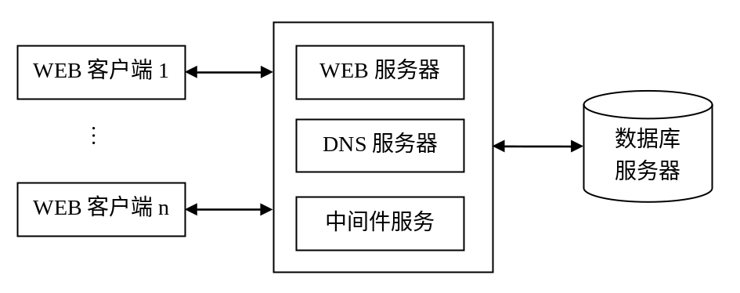
图2- 三层B/S架构模式
三层B/S架构模式在逻辑上将应用功能分为：表示层、业务逻辑层、数据层，分别概述如下。
（1）表示层
表示层是为用户提供各种具体应用的内容显示服务，同时它也是系统提供给用户进行交互信息接口。页面布局、文字图片格式、背景设置等大部分内容通过超文本标记语言(Hypertext Marlmp Language，HTML)和服务器控件实现，大部分需要从数据库中或者进行表单交互的内容则利用jsp或者Asp等技术，简单的信息交互如用户名和密码等通过交互界面完成用户信息获取。在表示层，各层之间分工明确，但是业务逻辑层的内容并不涉及，因此层与层的耦合性大大降低，这样设计的目的是使得系统的可维护性明显提高。
（2）业务逻辑层
该层是数据层和表示层的连接桥梁，起到承上启下的作用，它隔离了两层之间的直接联系，封装了与系统关联的具体应用模型，将表示层的页面设计标记代码与数据库层的逻辑业务程序代码完全分离开来。其主要关注在具体业务规则的制定、业务流程的实现等与业务需求有关的系统设计，也即是说它是与应用系统所应对的领域逻辑有关，很多时候，也将业务逻辑层称为领域层。由于层是一种弱耦合结构，层与层之间的依赖是向下的，底层对于上层而言是黑盒，改变上层的设计对下层无太大影响。
（3）数据层
数据层处于三层B/S模式中的最底层，这一层主要负责对数据库的访问，包括定义、维护、访问和更新数据，并对应用层的用户或者应用程序的请求作出响应。另外，该层还可以访问二进制文件、文本文档或是XML文档等内容，还包括ASP.NET应用程序所需要的数据访问类库，但是这一层只作为数据的存储和获取层，它不包含业务逻辑，因此用户不能在这一层处理业务逻辑。
系统应用部署在服务器端，客户端的前台页面内容显示通过与服务器端的运行是分离的，页面信息采用动态网页技术从数据库中读取内容并通过浏览器解析展示给浏览用户。所谓动态网页技术是指网页信息内容是由数据库动态生成，该方法目前已是Web系统的主流应用方式，信息内容包括文件、文本、图片、Flash、视频等多媒体信息Error: Reference source not found。
这种架构的优点体现在几个方面：1）能够贯彻面向对象程序设计以及模块复用编程思想，将整个系统分为不同的逻辑块，开发人员可以只关注其中的某一层东西，在降低应用系统开发和维护的成本、以及后期使用过程中对模块扩展以及用户管理上优势明显。2）在分层情况下，层的更新比较容易，层与层之间的依赖关系大大降低，使得结构更加明确。
通过多层架构模式，使得最终用户与系统服务器、各种业务应用程序与数据库系统、以及不同的应用平台之间的数据交换等，不需要直接发生关系，而是通过中间件实现。这样的好处就是当业务逻辑发生改变时，不需要修改客户端的具体应用程序，可以大大提高软件模块的复用效率，有效缩短开发周期，并且对于系统的后期更改维护也比较容易。

2.3.2 Web服务器
IIS（Internet Information Services）7指 Windows Server 2008、Windows Server2008 R2、Windows Vista和Windows 7的某些版本中包含的IIS版本。IIS 7.0在Windows Server 2008 中是 Web 服务器（IIS)角色，而在 Windows Vista 中是Web服务器。Web服务器在IIS 7中经过重新设计，用户将能够通过添加或删除模块来自定义服务器，以满足不同的应用场景的需求。IIS是一个支持HTTP和FTP发布服务的Web服务器。它具有如下特性：
（1）全新的Web服务器平台，将存在于Windows Vista和Windows Longhom Server中。
（2）统一的配置管理模式。
（3）高效的管理工具。
（4）强有力的诊断和纠错工具。
（5）提供模块化的架构服务，根据实际业务需求定制个性化模块。
（6）可扩展性功能强大，对ASP.NET 2.0的全面支持，采用iHttpModule接口和ASP.NET 2.0事件处理器(EventHandlers)；使用XML文件来帮助配置和扩展。

2.3.3 SQL Server 2008数据库服务器
由于本系统开发是在校园网环境中运行，一方面考虑数据库系统的特点，开发人员能够比较容易上手，选择SQL Server数据库服务，另一方面，在版本选择上，考虑与现有校园网各种应用系统的对接兼容，选择2008版本。
SQL Server 是美国微软公司的数据管理系统产品，它最初是由Microsoft、Sybase和Ashton-Tate三家公司共同开发的，微软公司在推出Windows NT后，Microsoft与Sybase 在SQL Server 的开发上就分道扬镳了，Microsoft 将SQL Server 移植到Windows NT系统上，专注于开发推广SQL Server 的Windows NT 版本。Sybase 则较专注于SQL Server在UNIX 操作系统上的应用。
从最初的SQL Server NT版，到后来的SQL Server 2005 和SQL Server 2008，经过多个版本改进后，备受广大用户的青睐。SQL Server 2008是在过去的SQL Server 版本基础上进行了改进、增加新特性，例如增加新的数据类型（日期、时间、hierarchyID等），新的数据操作MERGE命令，通过MERGE命令，根据原数据表或子查询的连接条件对目标表进行查询，连接条件匹配上的进行UPDATE，无法匹配的执行INSERT，仅需要一次全表扫描就完成了全部工作，执行效率要高于INSERT和UPDATE。
与以往的版本相比，2008版本在可信任方面进行了大幅度的改进和提供，以保护数据库中的用户信息，使得用户可以把主要精力用来关注业务应用，而把安全性、可靠性和可扩展性等问题由SQL Server 2008本身来完成，这样使得开发人员更加高效的他们的核心工作Error: Reference source not found。而在用户关心的安全性方面，主要做了：
（1）数据加密
实现了在不更改具体应用程序的情况下，对整个数据库、数据文件和日志文件进行加密。数据加密的好处包括数据库管理系统允许使用查询搜索对用户不开放的加密数据，这可以在最低的层次上增加数据安全性以防止未授权的用户访问。
（2）外键管理
微软公司专门为SQL Server 2008的加密和密钥管理设计了一套方案，通过支持第三方密钥管理和硬件安全模块为用户越来越重视的数据安全需求提供了有力保障。
（3）增强审查
SQL Server 2008具有审查数据操作的功能，审查内容对数据更新和读取操作的多种信息，如操作者、操作时间以及操作类型等。类似于审查配置和管理功能，SQL Server 2008还可以分别单独为每一个数据库定义不同的审查协议，这使得审查配置更加灵活多变，当为指定对象作审查配置时，其审查效果以及管理性能会更加有效和灵活。
（4）业务可持续性
业务可持续性主要体现在对数据库镜像平台的改进，新的特性包括页面自动修复和性能提高。前者是指SQL Server 2008通过请求从镜像机器能够得到出错页面的备份文件，这样数据页面上的错误就可以被主机以及镜像计算机以透明的方式完成修复；而后者则是指完了提高传输效率而定制，通过对输出日志流进行压缩处理，以使数据库镜像在较小的网络带宽下依然能够进行传输。

2.4 开发环境配置说明
在开发实现过程中，本课题的服务器操作系统采用Windows Server 2008，前台页面设计采用CSS配合JavaScript实现，后台数据库采用SQL Server 2008，综合编程开发环境为ASP.NET，网站后台业务功能编程语言采用C#实现，数据库操作采用结构化程序语言SQL实现，而后台管理系统的用户接口则采用FineUI组件实现。

2.4.1 FineUI中间件
FineUI 是一组基于EXT JS 的专业Web应用控件库，Ext JS也是一种用于创建Web前端用户界面，FineUI拥有原生的AJAX 功能支持，可以生成非常美观的用户界面Error: Reference source not found。其特点可以用一个公式笼统简单的表示：
FineUI控件库 = 绚丽的ExtJS界面+ 快速的ASP.NET开发+ 简单的代码编写
具体说来，选择FineUI进行Web应用系统的界面开发，主要基于如下几个特性考虑。
（1）能够实现快速项目开发
基于C#和ASP.NET2.0开发模式，不需要JavaScript代码就能完成真正的Web 2.0应用，不仅可以极大地减少开发时间和降低开发成本，而且方便维护升级。
（2）FineUI基于现有的ASP.NET知识
FineUI完全遵循ASP.NET的命名习惯和开发框架，很多控件的命名、属性、方法、事件和原生的ASP.NET控件一样，因此无需事先了解ExtJS的知识。
（3）提供丰富的控件可供使用
超过50个专业的ASP.NET控件，不仅帮助快速实现业务逻辑，而且让页面更加生动和华丽。
（4）跨浏览器支持
FineUI使用C#代替传统的JavaScript开发，不仅提高了开发效率，而且确保在所有主流的浏览器下流畅运行。
（5）多主题支持
FineUI内置多种主题，同时还允许自定义主题，来满足项目的个性化需求。
（6）页面无刷新
所有的页面回发都不会导致整个页面刷新，而只有部分页面得到更新。这个AJAX过程对开发人员完全透明，可以像往常一样在服务器端改变控件属性，这个修改会立即更新到前台页面，而无需任何额外的代码。
（7）轻量级的数据传输
ViewSate是WebForm 开发模式的基石，带来便利的同时也增大了数据传输。而FineUI独创的 FState实现，不仅保留便利而且极大的减少了数据的传输量。
（8）丰富的示例教程
300多个在线示例，以及丰富的教程可以让开发人员全面掌握FineUI的各种用法。
（9）全中文支持
从在线示例，到官方论坛，到开发教程，到参考手册，到在线培训，再到QQ交流群，全程中文社区，无语言障碍。
（10）持续的开发维护
FineUI从2008-04发布第一个版本以来，8年多的时间内一直坚持不懈的发布了120多个版本，并还将继续一直维护下去。
（11）开源免费
FineUI（开源版）可以免费应用于任何非商业或者商业性的项目，采用对商业应用友好的 Apache License 2.0协议（注：ExtJS 在GPL v3 协议下发布，商业使用需要购买ExtJS授权。）

3 系统设计与实现

3.1 系统页面技术
系统主页一级栏目有新闻中心、政工在线、特色建设、兵情中心、经典读物、心理咨询、网上史馆、法律援助以及网站后台管理系统等功能栏目。整个界面风格以红黄色调为主，体现政治工作的热烈和郑重，给人积极、警示的心理感觉，页面栏目中配以动画，以使网站动静结合、图文并茂，调整访问者的视觉疲劳感受。
网站页面布局在技术上采用层叠样式表（Cascading Style Sheets，CSS）和区分（Division，DIV）相结合的方式，采用CSS进行样式控制，利用DIV完成页面布局。传统的进行网页布局定位是通过表格实现的，而CSS+DIV是一种新的Web页面设计制作技术，该模式可以将页面开发模块化，也就是网页内容读取与页面表现分离编程。动画效果以及脚本控制采用JavaScript，后台内容读取采用C#编程实现。

3.2 角色功能设计与实现

3.2.1 角色功能栏目实现
在角色功能管理模块，主要包括添加角色、删除角色和修改角色等功能，而与角色功能对应的各功能栏目页面文件列表如表3- 所示。
表3- 角色功能栏目实现文件列表
序号 | 角色栏目名称 | 功能URL
1 | 用户管理 | ~/admin/admin_userlist.aspx
2 | 新闻添加 | ~/admin/admin_newspaperadd.aspx
3 | 新闻管理 | ~/admin/admin_newspaperlist.aspx
4 | 用户添加 | ~/admin/admin_useradd.aspx
5 | 角色功能管理 | ~/admin/admin_rolemanager.aspx
6 | 角色栏目管理 | ~/admin/admin_rolefunctionmanager.aspx
7 | 栏目功能管理 | ~/admin/admin_functionitemmanager.aspx
8 | 分类模块管理 | ~/admin/admin_functionclassmanager.aspx
9 | 后台用户管理 | ~/admin/admin_userlist.aspx
10 | 后台用户注册 | ~/admin/admin_useradd.aspx
11 | 视频图片上传 | ~/admin/admin_Webupload.aspx
12 | 政工新闻添加 | ~/zgzx/zg_newspaperadd.aspx
13 | 政工新闻列表 | ~/zgzx/zg_newspaperlist.aspx
14 | 特色新闻添加 | ~/tsjs/ts_newspaperadd.aspx
15 | 文件上传 | ~/bqzx/bq_fileupload.aspx
16 | 特色新闻管理 | ~/tsjs/ts_newspaperlist.aspx
17 | 主题教育添加 | ~/tsjs/ts_subjecteducationadd.aspx
18 | 主题教育管理 | ~/tsjs/ts_subjecteducationlist.aspx
19 | 兵情中心信息添加 | ~/bqzx/bq_newspaperadd.aspx
续前表
20 | 兵情中心信息管理 | ~/bqzx/bq_newspaperlist.aspx
21 | 经典读物添加 | ~/jddw/jd_fileadd.aspx
22 | 经典读物管理 | ~/jddw/jd_filelist.aspx
23 | 视频图片管理 | ~/admin/vedioandphotolist.aspx
24 | 新闻中心二审管理 | ~/admin/admin_newspaperLTSH.aspx
25 | 兵情中心二审管理 | ~/bqzx/bq_newspaperLTSH.aspx
26 | 经典读物二审管理 | ~/jddw/jd_fileLTSH.aspx
27 | 特色建设二审管理 | ~/tsjs/ts_newspaperLTSH.aspx
28 | 主题教育二审 | ~/tsjs/ts_subjecteducationLTSH.aspx
29 | 政工在线二审管理 | ~/zgzx/zg_newspaperLTSH.aspx
30 | 新闻中心投稿用户投稿管理 | ~/admin/admin_guestnewslist.aspx
31 | 政工在线投稿用户投稿管理 | ~/zgzx/zg_guestnewspaperlist.aspx
32 | 特色建设投稿用户投稿管理 | ~/tsjs/ts_guestnewspaperlist.aspx
33 | 兵情中心投稿用户投稿管理 | ~/bqzx/bq_guestnewspaperlist.aspx

3.2.2 栏目功能管理实现
系统一共有7个一级栏目模块，分别是：新闻中心、政工在线、特色建设、兵情中心、经典读物、专题教育以及系统功能管理等，各栏目模块包括常规的新闻添加、新闻管理、视频图片上传、视频图片管理、二审管理、投稿用户投稿管理等功能，还可以根据需要自主添加新的功能，各分类功能实现文件如下。
- 新闻中心：
新闻中心各功能实现文件如表3- 所示。
表3- 新闻中心实现文件
序号 | 名称 | 图标 | 功能URL
1 | 新闻添加 |  | ~/admin/admin_newspaperadd.aspx
2 | 新闻管理 |  | ~/admin/admin_newspaperlist.aspx
3 | 视频图片上传 |  | ~/admin/admin_Webupload.aspx
4 | 视频图片管理 |  | ~/admin/vedioandphotolist.aspx
5 | 新闻中心二审管理 |  | ~/admin/admin_newspaperLTSH.aspx
6 | 新闻中心投稿用户投稿管理 |  | ~/admin/admin_guestnewslist.aspx
- 政工在线
政工在线各功能实现文件如表3- 所示。
表3- 政工在线实现文件
序号 | 名称 | 图标 | 功能URL
1 | 政工新闻列表 |  | ~/zgzx/zg_newspaperlist.aspx
2 | 政工新闻添加 |  | ~/zgzx/zg_newspaperadd.aspx
3 | 政工在线二审管理 |  | ~/zgzx/zg_newspaperLTSH.aspx
4 | 政工在线投稿用户投稿管理 |  | ~/zgzx/zg_guestnewspaperlist.aspx
- 特色建设
特色建设各功能实现文件如表3- 所示。
表3- 特色建设实现文件
序号 | 名称 | 图标 | 功能URL
1 | 特色新闻添加 |  | ~/tsjs/ts_newspaperadd.aspx
2 | 特色新闻管理 |  | ~/tsjs/ts_newspaperlist.aspx
3 | 主题教育添加 |  | ~/tsjs/ts_subjecteducationadd.aspx
4 | 主题教育管理 |  | ~/tsjs/ts_subjecteducationlist.aspx
5 | 特色建设二审管理 |  | ~/tsjs/ts_newspaperLTSH.aspx
6 | 主题教育二审 |  | ~/tsjs/ts_subjecteducationLTSH.aspx
7 | 特色建设投稿用户投稿管理 |  | ~/tsjs/ts_guestnewspaperlist.aspx
- 兵情中心
兵情中心各功能实现文件如表3- 所示。
表3- 兵情中心实现文件
序号 | 名称 | 图标 | 功能URL
1 | 文件上传 |  | ~/bqzx/bq_fileupload.aspx
2 | 兵情中心信息添加 |  | ~/bqzx/bq_newspaperadd.aspx
3 | 兵情中心信息管理 |  | ~/bqzx/bq_newspaperlist.aspx
4 | 兵情中心二审管理 |  | ~/bqzx/bq_newspaperLTSH.aspx
5 | 兵情中心投稿用户投稿管理 |  | ~/bqzx/bq_guestnewspaperlist.aspx
- 经典读物
经典读物各功能实现文件如表3- 所示。
表3- 经典读物实现文件
序号 | 名称 | 图标 | 功能URL
1 | 经典读物添加 |  | ~/jddw/jd_fileadd.aspx
2 | 经典读物管理 |  | ~/jddw/jd_filelist.aspx
3 | 经典读物二审管理 |  | ~/jddw/jd_fileLTSH.aspx

- 系统功能管理
系统功能管理各功能实现文件如表3- 所示，表中关键管理模块的程序实现将在后面有具体说明。
表3- 系统功能实现文件
序号 | 名称 | 图标 | 功能URL
1 | 角色功能管理 |  | ~/admin/admin_rolemanager.aspx
2 | 角色栏目管理 |  | ~/admin/admin_rolefunctionmanager.aspx
3 | 栏目功能管理 |  | ~/admin/admin_functionitemmanager.aspx
4 | 分类模块管理 |  | ~/admin/admin_functionclassmanager.aspx
5 | 后台用户管理 |  | ~/admin/admin_userlist.aspx
6 | 后台用户注册 |  | ~/admin/admin_useradd.aspx

3.3 访问控制的实现机制
在基于角色功能分配的网站后台管理系统中，在建立角色访问控制模型的基础上，如何根据具体应用业务的需要，在应用系统中实现用户角色的访问控制是在具体编程过程中首先需要考虑的问题。在本系统中，由于牵涉部分众多，而且“人员-角色-栏目”之间存在多对多的关系，不仅要保证授权用户拥有的对应权限，还要保证不同的栏目内容信息互不冲突，因此实现过程中，用户-角色、角色-权限等之间的访问控制实现过程可以不尽相同Error: Reference source not found。基于角色功能分配的访问控制的主要实现机制有五种，分别是：目录表、访问控制列表、访问控制矩阵、权限位以及访问控制安全标签列表。

3.3.1 访问控制目录表
访问控制目录表通常又简称目录表（Directory List），目录表的概念首先起源于操作系统的磁盘文件管理思想，后来该思想被作为访问控制的实现机制，在该机制中想要执行访问操作的程序或用户被定义为主体（Subject），而把系统提供可供访问的所有功能列表定义为客体（Object），具体实现时是将每一个主体的所有权限以目录表的形式给出，建立访问控制目录表，如表3- 所示。
表3- 访问控制目录表
Sub1 | 权限1，权限2，…，权限m（可选）
Sub2 | 权限1，权限2，…，权限m（可选）
… | 权限1，权限2，…，权限m（可选）
Subn | 权限1，权限2，…，权限m（可选）
目录表访问控制方法的最大优点是实现容易，操作简单。但是当用户角色权限较为复杂或者更新比较频繁时，缺点也比较明显：一是对系统资源占用率高，对内存浪费较为严重，这是由于当资源栏目的属性发生变化时，与该资源相关的主体目录都需要更新一遍，会造成系统额外的开销；二是由于同一目录表文件存在多个主体用户，而由于各主体的访问权限很难相同以及信息的不对称，在目录表更新过程中可能出现客体改名现象，在更新管理的便捷性上效率不高。

3.3.2 访问控制列表
上述目录表访问控制是面向主体的，而访问控制列表（Access Control List，ACL）则与其相反，它是从客体的使用方便出发完成访问控制。与目录表相似，在访问控制列表中系统为每个客体建立能够访问该客体的所有主体以及其权限Error: Reference source not found。如果用s表示为主体，c表示访问控制方式，在具体实现的时候是用二元组（s，c）来表示访问控制关系。例如对于同一个客体obj，有三个不同的主体sub1，sub2和sub3。它们对obj有不同的操作权限，其基本原理可以用图3- 表示Error: Reference source not found。
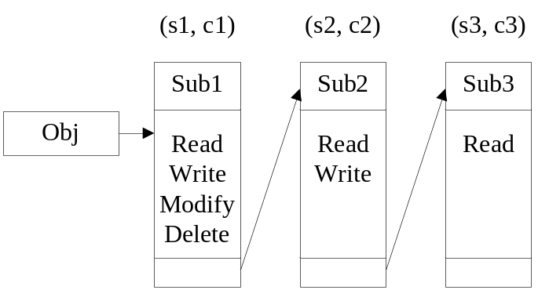
图3- 访问控制列表原理图
访问控制列表显著优点是不会出现目录表那样因为客体属性更新所带来的潜在授权混乱问题，算法实现简单、时间复杂度低。而其缺点与目录表访问控制相似，一是容易造成存储空间浪费；二是每个客体在被访问时都要遍历整个列表，当用户和角色功能比较多的时候，访问速度较慢，尤其是当主体权限变更较为频繁，势必加剧权限管理者的工作复杂度，从而导致用户体验不友好。
尽管如此，由于访问控制列表在实际应用中编程实现简单，目前依然是大多数访问控制系统常用的实现机制。

3.3.3 访问控制矩阵
访问控制矩阵（Access Control Matrix，ACM）是将上述两种访问控制方法相结合，把系统中的访问主体和客体分别看做二维表的行和列，采用矩阵形式实现访问控制的方法Error: Reference source not found，如表3- 所示。该表类似于关系数据库的表，每行是一个记录，表示的是一个访问用户或者程序，每列代表系统中的一个资源或者功能，矩阵的元素描述了主体对客体的访问权限，如果是空，则表示对应的主体-客体之间没有定义操作关系。
表3- 访问控制矩阵
客体（功能）  主体（用户） | Object1 | Object2 | … | Objectn
Subject1 | Read | Read |  | Read
Subject 2 |  | Read |  | Read Write
… | Write |  | Read
Subject n | Read Write |  |  | Read Write
访问控制矩阵的原理与常见的关系数据库思想相似，其原理简单。缺点是当矩阵比较大时，由于系统需要将整个矩阵导入到计算机内存，每次在一个二维表中查找用户操作权限将导致不必要的内存调入，使得内存耗费问题严重。

3.3.4 权限位
在基于角色功能分配系统中，角色对资源的访问可以定义为基本的读（Read）和写（Write）两种，如果将访问权限用二进制来表示，在具体编程的时候会比较简单易行，这样的访问控制方法称为权限位法。例如，1表示权限，0表示无权限，则Read和Write的关系可以用表3- 所示的组合来表示。

表3- 权限位访问控制方法
二进制位 | 操作权限
00 | No
01 | Read
10 | Write
11 | Read Write
权限位的访问控制方法以客体为中心，简单、容易实现，适合于操作种类不太复杂的场合。但是该方法也存在一些缺点，如果主体发生变动，就必须要更改和维护客体、主体以及访问权限的列表信息，这样同样会增加权限管理人员的负担，也比较容易发生错误。

3.3.5 安全标签列表
访问控制模型的安全标签列表（Access Control Security Labels Lists，ACSLLs）是一种限定主体用户对客体资源的权限访问实现机制。ACSLLs是一个安全属性的集合，其实现方式如表3- 所示，同时定义了主体和客体的安全级别，在实现过程中系统根据安全级别高低决定是否分配相应权限。例如，表中主体Subject 1安全级别为S，当其请求访问Objectn时，由于安全级别S<C，则操作将不会被允许。
表3- 访问控制安全标签列表
主体（用户） | 安全级别 | 客体（功能） | 安全级别
Subject1 | S | Object1 | S
Subject 2 | C | Object2 | TS
… | … | … | …
Subject n | TS | Objectn | C
安全标签通过将客体的信息按重要或者敏感程度划分为不同的安全级别，实现主体对客体访问的权限控制，用户和客体的安全级别标签分别称为“许可标签”和“敏感性标签”，在共同的安全标签约束控制下，安全级别高的客体不允许被低安全级别的主体操作。安全标签提供了强制性的安全控制策略，适用于安全性要求比较高的场合。

3.4 数据库设计
合理的数据库设计是保证数据完整、安全和有效的基础，一个良好的数据库设计既要保证能良好的实现系统的功能并满足一定的扩展能力，又要简单易于理解。本政治工作网管理系统的数据库中除了各子栏目使用的数据库表外，在角色功能分配涉及到的访问控制表有用户表、角色表、权限表、角色_权限表等。其中，由于我们在添加用户的过程中直接为其指派了角色，因此省去用户_角色表。

3.4.1 数据模型关系分析
在进行具体关系数据库表设计之前，结合第3章的基于角色功能分配访问控制的模型原理，以及数据库设计原理，分析抽象出基于RBAC模型的数据库包含实体：
- 用户（user）
这是用来保存基本的用户账户的账户名和密码以及角色表ID和用户状态，管理员可以通过修改用户表中的角色表ID来更改用户的角色，用户的角色在通过用户表中的角色表ID来体现。
- 权限（本系统称为功能，function）
权限是用来判定功能和数据级管理权限的依据。
- 角色（Role）
角色表是用来确定用户具体包含的权限的列表
- 角色-权限（Role- function）
角色-权限是用来描述角色的权限分配关系实体，这是个多对多的关系表。
- 权限-分类（function-class）
这个通常用来对权限进行分类，以达到对权限分配的完善且有效的管理。

3.4.2 数据库表
在如上模型关系分析基础上，结合本系统实际应用情况，完成关系数据库表的设计，限于篇幅，以下只给出涉及角色功能分配的关系表设计。
（1）角色表
角色表（role_table）用来记录管理系统的角色记录，它共有6个字段，其中的role_id字段与角色功能表中的role_id进行关联，表设计如下。
表3- 角色数据库表设计
字段名称 | 数据类型（长度） | 是否主键 | 是否为空 | 说明
role_id | int | 是 |  | 角色标识
role_name | nvarchar(50) |  | 是 | 角色名称
role_type | int |  | 是 | 角色类型
role_state | int |  | 是 | 角色状态
role_memo | nvarchar(50) |  | 是 | 角色描述
role_order | int |  | 是
（2）功能表
功能表（function_item_table）用来记录栏目功能，它共有8个字段，其中class_id字段与功能分类表的主键相关联，表设计如下。
表3- 功能数据库表设计
字段名称 | 数据类型（长度） | 是否主键 | 是否为空 | 说明
id | int | 是 |  | 功能标识
name | nvarchar(50) |  | 是 | 功能名称
icon_url | nvarchar(50) |  | 是 | 图标地址
url | nvarchar(50) |  | 是 | 页面地址
sorder | int |  | 是
class_id | Int |  | 是 | 功能栏目分类
memo | nvarchar(50) |  |  | 功能描述
enable | int |  | 是
（3）角色功能表
角色功能表（role_function_table）用来记录角色功能分配过程，它共有2个字段，分别与角色表和功能表的对应主键关联，表设计如下。
表3- 角色功能数据库表设计
字段名称 | 数据类型（长度） | 是否主键 | 是否为空 | 说明
role_id | int | 是 |  | 角色标识
function_id | int |  |  | 功能标识
（4）功能分类表
功能分类表（function_class_table）用来记录功能分类（一级栏目），它共有4个字段，其中的id字段与功能表中的class_id进行关联，表设计如下。
表3- 功能分类数据库表设计
字段名称 | 数据类型（长度） | 是否主键 | 是否为空 | 说明
id | int | 是 |  | 功能分类标识
name | nvarchar(50) |  | 是 | 功能分类名称
sorder | int |  | 是
memo | int |  | 是 | 功能分类描述
（5）用户表
用户表（userlogin）用来记录用户信息，它共有7个字段，其中id字段与用户角色表中的user_id字段关联，表设计如下。
表3- 功能数据库表设计
字段名称 | 数据类型（长度） | 是否主键 | 是否为空 | 说明
id | int | 是 |  | 用户标识
username | nvarchar(50) |  | 是 | 用户名称
password | nvarchar(50) |  | 是 | 用户口令
power | int |  | 是 | 用户权限
addtime | Datetime |  | 是 | 申请日期
department | nvarchar(50) |  | 是 | 所在部门
telephone | nvarchar(50) |  | 是 | 联系电话
（6）用户角色表
用户角色表（user_role_table）用来记录用户角色分配过程，它共有2个字段，分别与角色表和用户表的对应字段关联，表设计如下。
表3- 角色数据库表设计
字段名称 | 数据类型（长度） | 是否主键 | 是否为空 | 说明
user_id | int | 是 |  | 用户标识
role_id | nvarchar(50) |  |  | 角色标识

3.4.3 数据库逻辑结构
显然，在基于角色功能分配的相关数据库表之间并不是孤立存在的，它们之间的逻辑关系使得数据库系统在该网站管理中起着核心的支撑作用。角色表（role_table）、用户表（userlogin）和功能表（function_item_table）这三张表的关系相对独立，完成功能分配以及栏目管理等工作主要依靠角色功能表（role_function_table）、功能分类表（function_class_table）以及用户角色表（user_role_table），这三张表将各独立的数据库表紧密的连接在一起，共同完成角色功能分配工作。与角色功能分配相关的数据库中各表的E-R图如图3- 所示。
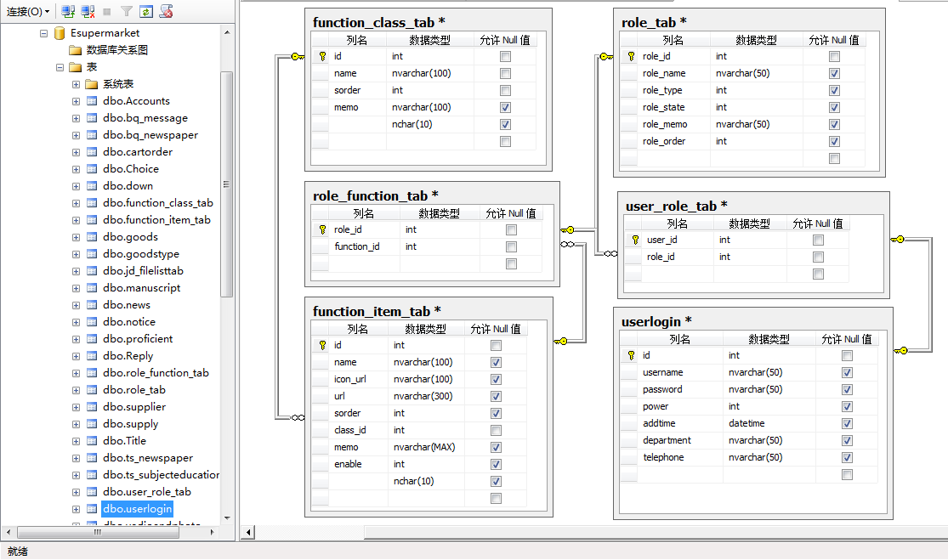
图3- 角色功能分配数据库表E-R图

4 系统特色及模块运行测试

4.1 系统特色
该系统将甲方传统分散的不同功能模块采用统一的技术平台结合流行的开发环境集成到一起，采用IBatis三层数据库分层技术，使得后端数据库操作更加方便灵活，为系统升级奠定了基础。多功能的角色功能分配使的后台管理用户管理各功能模块更加简洁明了，特别是可以实现动态分配的原则来分派任务，不光可以从整个功能块来分配管理任务，甚至可以做到从栏目的角度来分派任务。打破了传统的权限的管理模式，这种角色功能分配更加高级先进。系统包括前台展示和日常事务处理端和后台角色功能管理及日常维护及审核端。
前台采用的是CSS结合JS扁平化设计，配合当前最流行的html5技术，界面生动友好，内容更加丰富多彩，突破了甲方传统的网站前台设计风格。前台将五大模块集成到一个界面上，使得内容更加紧凑，操作起来简单快捷，导航链接方便明了。后台各功能模块采用统一的sql2008数据库，结合fineui控件，操作简单，视觉感强，具有丰富的主题色可供转换，更加科学化、人性化。提高了后台管理员的效率，简化了繁杂的维护工作并具有极高的安全性。

4.1.1 前台及各功能子模块
前台包括八大模块，分别为新闻中心、政工在线、特色建设、兵情中心、经典读物、网上史官、法律援助、心理咨询；各功能模块又包括若干子模块，基本囊括了我院日常工作、学习、生活中的各个方面。
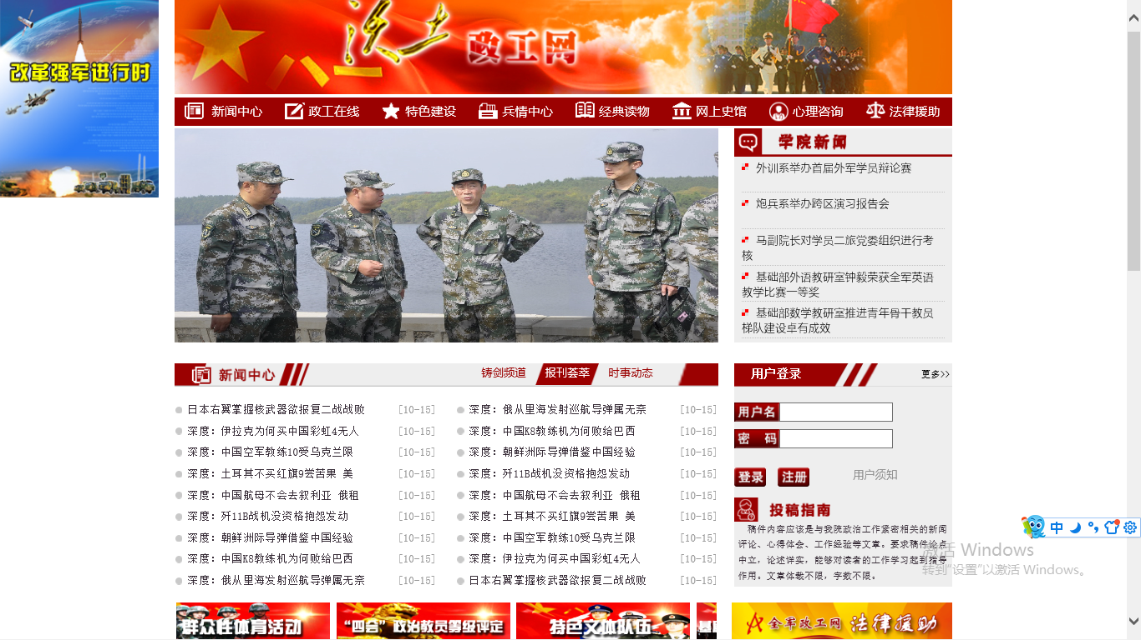
图4-1前台主页面界面图
新闻中心：学院新闻、铸剑频道、报刊荟萃、时事动态。各功能子模块主要是刊发学院、全军政工网及解放军报等报刊杂志上最新的新闻资讯，
政工在线：该模块承担的任务非常繁杂，主要包括四大主模块：组织工作、干部工作、宣传工作、保卫工作。且每个子模块下又囊括了该政治工作的方方面面。
特色建设：特色建设栏目主要进行阶段性的各主题教育、专题教育活动，政工基金课题、青年工作等。另外还包括公告发布、组成检查以及成果展示等内容。
兵情中心：包括摄影、娱乐、散文、随笔、高谈阔论等，是我院官兵放松休闲娱乐的一片乐土。
经典读物：包括红色影视、作品、名著等，另外还有法律咨询及心理咨询等栏目为广大官兵排忧解难。前台首页面如图4-1所示。

4.1.2 后台各功能模块简介
综合开发环境为Visual Studio 2012，网站后台编程语言采用C#实现，用户接口则采用FineUI组件实现。在具体编程时，一方面为提高编程效率，使得页面设计人员和程序编写人员能够分离编程，实现程序的模块化，另一方面，保证在程序运行时，服务器端不必执行浏览器端的代码，提高程序运行效率，项目采用代码后置（CodeBehand）方式编程。后台主界面如下图所示。
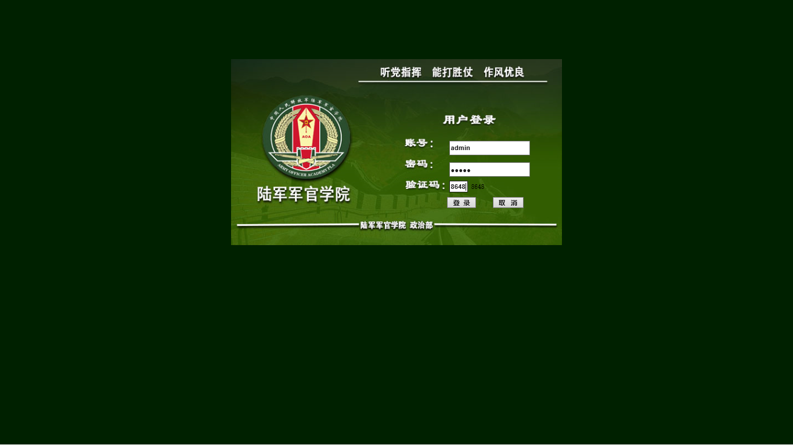
图4-2 后台登录界面图
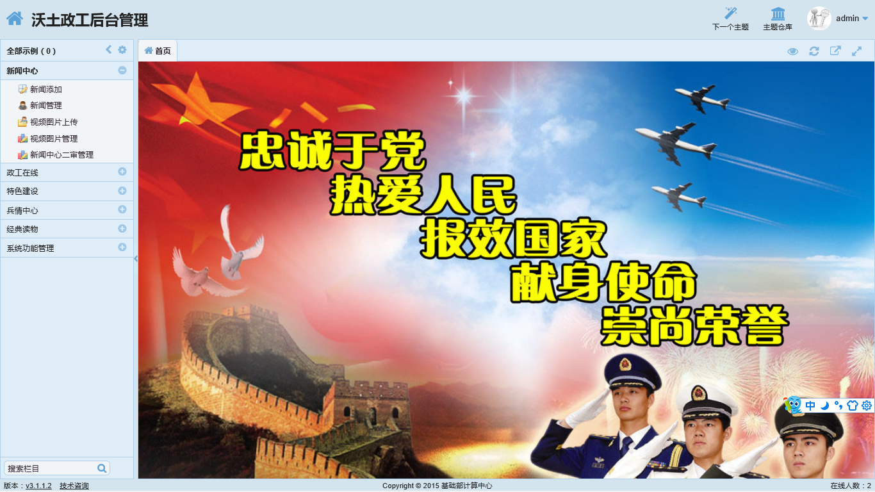
图4-3 后台主界面图

4.1.2.1 角色功能管理
在角色功能管理模块，页面文件为admin_rolemanager.aspx，，代码页文件为admin_rolemanager.aspx.cs，主要包括添加角色、删除角色和修改角色等功能。实现效果如图4- 所示。
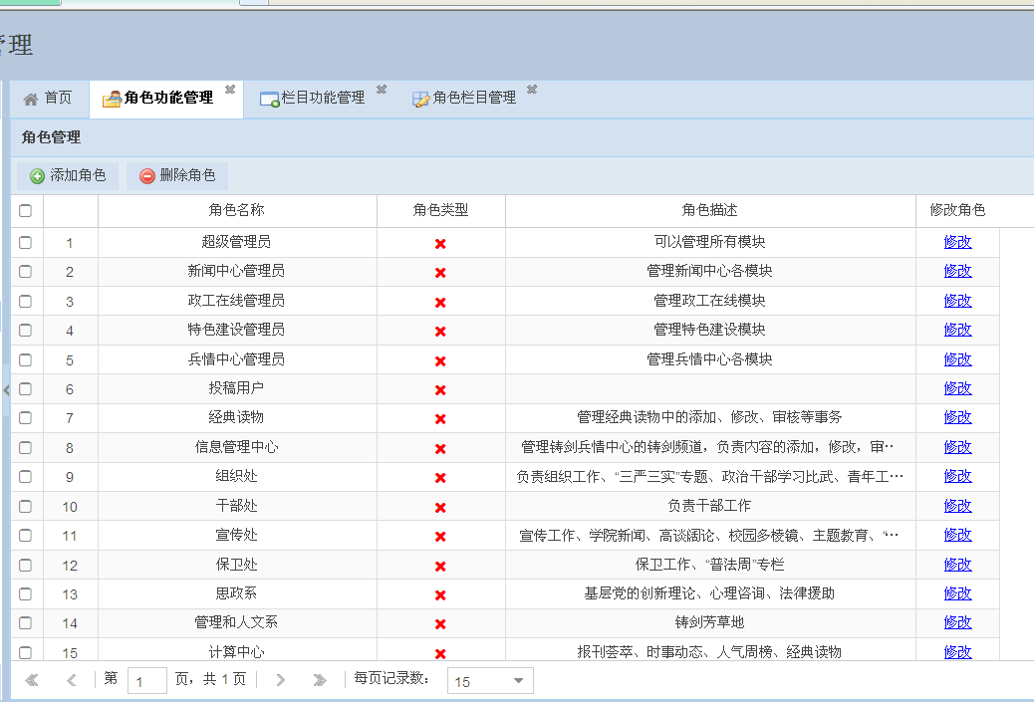

图4- 4 角色功能实现界面

4.1.2.2 角色栏目管理
该模块主要完成各角色的功能授权管理，实时显示所有角色列表和功能页面列表，根据需要为各角色选择相应的功能页面完成角色授权管理，页面文件为admin_rolefunctionmanager.aspx，实现效果如图4-5所示。

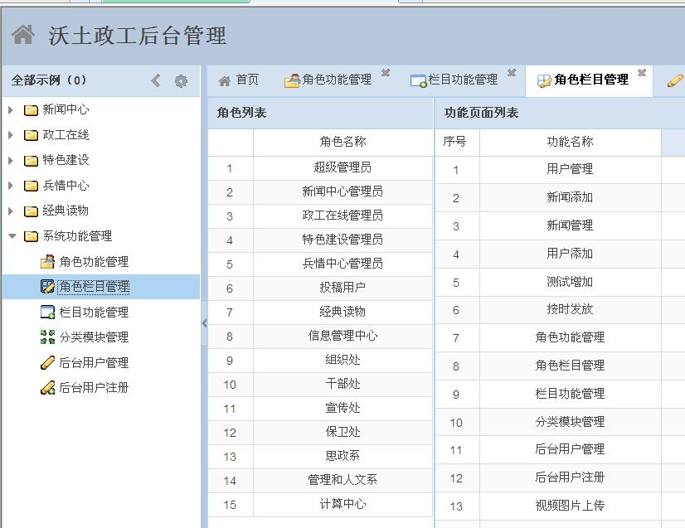

图4- 5 角色栏目管理实现界面

4.1.2.3 栏目功能管理
该模块主要完成各栏目的子栏目的功能的增加、删除和修改等操作，以新闻中心栏目为例，页面文件为admin_ functionitemmanager.aspx实现效果如Error: Reference source not found所示。

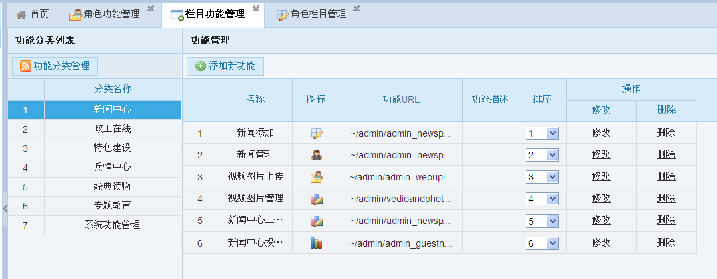
图4-6 栏目功能管理实现图

4.1.2.4 分类模块管理
该模块主要完成一级栏目管理，包括增加、删除和修改等操作，页面文件为admin_functionclassmanager.aspx，代码页文件为admin_functionclassmanager.aspx.cs，实现界面如图4-7所示。
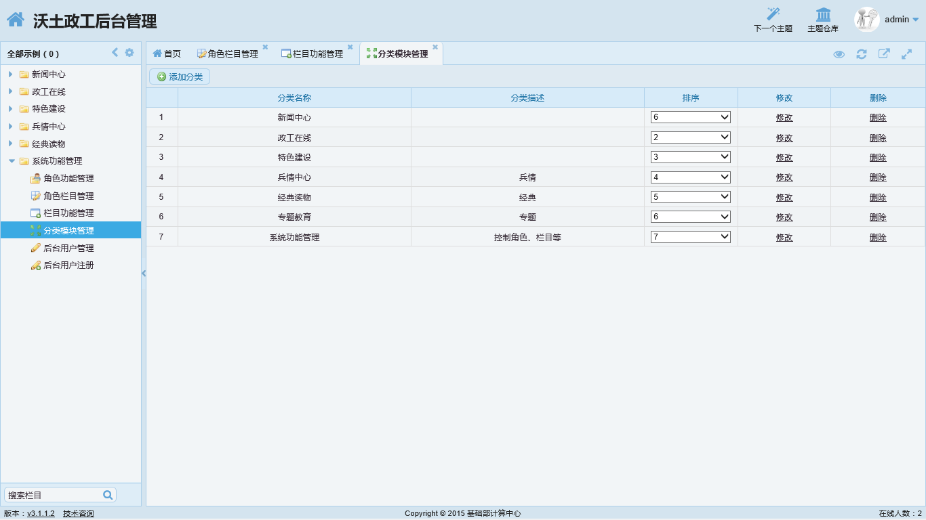
图4-7 分类管理实现图

4.2 系统运行环境

4.2.1 软硬件环境配置
操作系统：Windows Server 2008；
数据库服务器：Microsoft SQL Server 2010R；
Web服务器：IIS 7.0；
客户端支持：Windows XP，Windows 7，Windows 8等校园网主流操作系统用户；
中间件平台：FineUI；
调试环境：Visual Studio 2012；
浏览器：Internet explorer（8.0以上版本）、360浏览器（7.0以上版本）。

4.2.2 系统架构部署
系统部署于校园网（内部局域网），该网络与外网物理隔绝，网络拓扑结构不在本文的论述范围，基本架构如第3.2.1节所述，具体系统架构部署如图4- 所示。
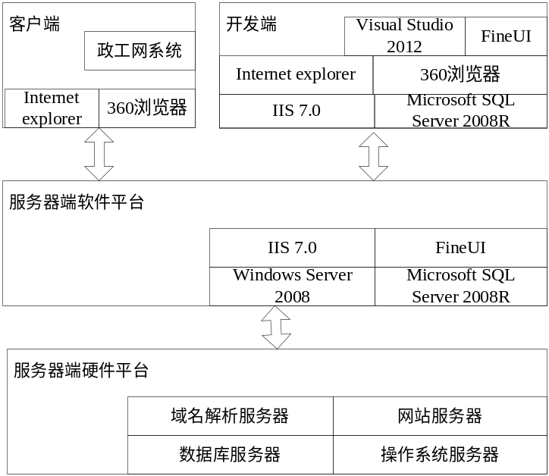
图4- 7 系统架构部署
从图中可以看出，本系统从实现角度分为三个层次：
（1）最上层是Web应用系统提供给用户的访问入口，通过浏览器对Web网站进行访问。
（2）中间层为业务逻辑层，包括服务器软件平台以及开发端环境配置等。
（3）最底层系统硬件平台，考虑到校园网环境、可扩展性以及成本等因素，采用现有的服务器硬件平台，在平台之上部署中间件FineUI。

4.3 测试用例
在测试具体实施过程中，有一些测试内容需要软件的设计开发人员、测试人员进行，有一些需要用户参与，篇幅所限，所涉及的测试用例不再一一罗列，在此只给出三个具体的测试用例来说明本系统的测试情况，分别是可用性测试用例、功能性测试用例、以及可靠性测试用例。

4.3.1可用性测试用例
系统必须提供一个易于操作和使用的界面，尤其是针对政工网用户，要有明确的导航和足够的文字或图像提示信息，以便使用户其能方便和顺利的使用本系统。考虑到实际的测试需要，设计可用性测试用例如表4- 所示。
表4- 可用性测试用例
序号 | 测试项目 | 测试方法 | 技术要求 | 测试结果 | 建 议
1 | 用户界面的友好性 | 系统上线运行过程中，检查用户界面。 | 界面输入顺序应合理，操作便捷，应符合使用者的操作习惯，具有快捷键的操作等。 | 优 秀  良 好  不合格
2 | 界面风格的一致性 | 检查界面风格，包括标准控件及相同信息表现方法。 | 在界面设计中应该保持界面的一致性，如：字体、标签风格、颜色、术语、显示错误信息等。 | 优 秀  良 好  不合格
3 | 界面的文字与提示 | 在软件运行过程中检查界面文字与提示。 | 界面文字与提示应表达清晰，无错误和模糊语义。 | 优 秀  良 好  不合格
4 | 用户界面 | 在测试中进行判定。 | 用户界面使用统一的简体中文，描述清晰规范。 | 优 秀  良 好  不合格
5 | 提示文字 | 在测试中进行判定。 | 提示文字使用统一的简体中文，描述清晰规范。 | 优 秀  良 好  不合格
记录人：

测试日期： 年 月 日 测试时间： 时 分

4.3.2 角色功能分配测试用例
主要针对用户角色功能分配的功能进行测试，一方面保证注册用户能够正常进入访问，另一方面能够保证管理员能够自由对角色功能进行分配，而获得角色功能的用户能够行使自己的权利。功能安全性测试用例设计如表4- 所示。
表4- 角色功能分配测试用例
序号 | 测试项目 | 测试方法 | 技术要求 | 测试结果 | 建 议
1 | 用户验证 | 在软件运行登录时分别输入正确和错误的用户名和密码考察软件对用户身份的验证。 | 应具有用户名和密码验证功能且在用户名和密码都正确的情况下方可登陆使用系统。 | 优 秀  良 好  不合格
2 | 用户角色登录 | 设置不同权限的用户，分别以不同权限的身份登录系统，进行操作。 | 系统可对用户权限进行控制，用户无法进行超越角色功能的操作。用户安全策略不存在明显的逻逻误及缺陷； | 优 秀  良 好  不合格
3 | 管理员角色权限管理 | 系统管理员用户身份进行登录，对各个用户的权限管理进行操作。 | 管理员能够对“用户-角色-功能”进行自由分配； | 优 秀  良 好  不合格
4 | 用户角色功能 | 测试软件用户权限是否按功能模块要求划分。 | 获得角色功能分配的用户能够执行相应的操作。 | 优 秀  良 好  不合格
5 | 敏感数据安全性 | 查看敏感数据的输入、传输、存储储方式，直接打开（如使用记事本）与敏感数据相关的文件或数据库。 | 敏感数据(如用户口令、密码等)在输入、存储、传输过程中要有安全保障，不能被直接观察获得得或者通过简单运算获得。 | 优 秀  良 好  不合格
记录人：

测试日期： 年 月 日 测试时间： 时 分

4.4.3 系统可靠性测试用例
主要对输入数据进行有效性检查、对错误的屏蔽、关键操作的说明、错误提示的准确性、错误是否导致系统异常退出、数据备份与恢复手段和异常情况的影响，保证系统在任何情况下都能正常运转，保证系统的安全和用户的正常使用。可靠性测试用例设计如表4- 所示。
表4- 可靠性性测试用例
序号 | 测试项目 | 测试方法 | 技术要求 | 测试结果 | 建 议
1 | 输入数据有效性检查 | 输入用户文档中明显不赞成或者声明禁用的数据。 | 系统对录入数据的有效性应进行检查，对无效数据的输入应采取出现警告或提示信息，做出不予接受、自动修正等措施。 | 优 秀  良 好  不合格
2 | 错误操作屏蔽 | 执行用户文档中明显不赞成或者声明禁用的操作。 | 对用户常见的误操作具有提示和屏蔽能力力。 | 优 秀  良 好  不合格
3 | 关键操作提示 | 执行删除、修改数据等关键操作。 | 对具有严重后果的功能应给出明显警示且在执行前要求确认。 | 优 秀  良 好  不合格
4 | 错误提示的准确性 | 执行错误操作、系统发生错时检查错误提示的描述。 | 错误提示的描述应准确。 | 优 秀  良 好  不合格
5 | 错误导致系统退出 | 系统发生错误、错误对系统的影响。 | 不应导致系统的异常退出。 | 优 秀  良 好  不合格
6 | 数据备份与恢复措施 | 对数据进行备份和恢复操作。 | 能正确备份和恢复数据。 | 优 秀  良 好  不合格
7 | 异常情况影响 | 计算机掉电后重启、考察数据和软件功能。 | 掉电对数据和功能没有影响。 | 优 秀  良 好  不合格
记录人：

测试日期： 年 月 日 测试时间： 时 分

4.3.4 测试运行结果
采用以上测试用例，从系统可用性和系统可靠性，重点针对角色功能分配，结合代码检查、界面设计以及用户使用体验，也陆续收到一些问题和意见反馈，课题组进行了修改完善。系统上线运行4个多月来，运行平稳、反映良好，取得合同预期效果。

